السنة الدراسية :2023-2024  المستوى : الثانية متوسط…………..  الإسم واللقب:....................... | الإختبار الثالث في مادة العلوم الفيزيائية و التكنولوجية | المتوسطة :بوعنيقة ابراهيم – أم الطوب -  المدة : ســــــــاعة ونصف  العلامــــــــــــــة : ...............................

التمرين الأول 6ن : من أجل فهم العلاقة بين الحقل المغناطيسي والتيار الكهربائي نحقق تجربة أورستد المبينة في الشكل 1 :
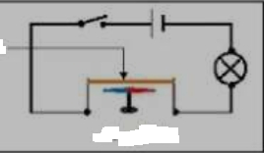
1- سم العناصر المرقمة ؟
1:............................2:...................................
3:............................4:....................................
2- ما هي وظيفة العنصر 1 ؟........................................
......................................................................
3- عند غلق القاطعة صف ماذا يحدث للعنصر 4 , فسر ذلك ؟
الملاحظة :............................................................. الشكل 1
.......................................................................... ...................................................
التفسير : ......................................................................................................................
...............................................................................................................................
4- ماذا تستنتج من هذه التجربة ؟ ..............................................................................................
.................................................................................................................................
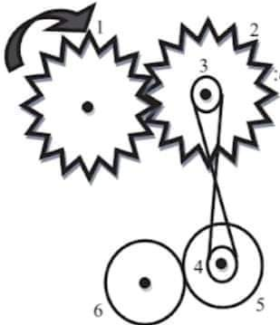
التمرين الثاني 6ن : إليك تركيبة لنقل الحركة في الشكل 2.
1- أكمل الجدول بذكر طريقة نقل الحركة بين العناصر المرقمة في الشكل .

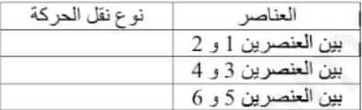

2- نقوم بتدوير العنصر رقم 1 باتجاه السهم بسرعة 100 دورة في الدقيقة .
أ- كم دورة في الدقيقة يدور العنصر 2 ؟ ......................................................
ب- حدد بسهم على الشكل جهة دوران العنصر رقم 2 والعنصر رقم 6 ؟
3- ماهي مزايا ومساوئ نقل الحركة بين العنصرين 5و6 ؟ (في الجدول ) الشكل 2
المزايا | المساوئ
1-..........................................  2-.......................................... | 1-.........................................  2-.........................................
4- أذكر مجالين من مجالات استعمال طريقة نقل الحركة بين العنصرين 1و2 .............................................................
.........................................................................................................................................
5- اقترح طريقة لعكس جهة دوران العنصر 6 دون إضافة أو إزالة أي عنصر :.....................................................
................................................................................................................................
1/2

الوضعية الإدماجية 8ن :
قامت خديجة بالتجربة التالية حيث وضعت مغناطيسين متماثلين على شكل حلقة في وعاء زجاجي كما هو ممثل في الشكل 3.
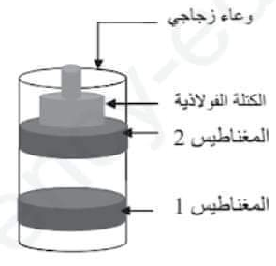
1- عند إنجاز التجربة لاحظت وجود فراغ بين المغناطيس 1 و المغناطيس 2 , كيف تفسر ذلك ؟
...............................................................................................
...............................................................................................
.............................................................................................
2- بعد ذلك وضعت كتلة فولاذية فوق المغناطيس 2 , لماذا فعلت ذلك برأيك ؟ ........................................................................................
........................................................................................
........................................................................................ الشكل 3
3- وبعد ذلك نزعت الكتلة الفولاذية من فوق المغناطيس 2 ووضعتها بالقرب من مساسك الورق فانجذبت إليها , كيف تفسر ذلك ؟
.........................................................................................................................................
........................................................................................................................................
..........................................................................................................................................
4- ماهي طريقة التمغنط في هذه الحالة ؟ .............................................................................................
5- كيف نكشف عن قطبي الكتلة الفولاذية ؟ ..........................................................................................
......................................................................................................................................
6- أذكر مثالين عن بعض استخدامات المغناطيس في حياتنا اليومية .
-...............................................................................................................................
-...............................................................................................................................

بالتوفيــــــــــــــــــــــــق
للجميـــــــــــــــــــــــــع

2/2

